 Ketma-ketlik · Последовательность | 

UZ Quyidagi sonlar maʼlum bir qoidaga koʼra joylashtirilgan:
3, 4, 8, 17, 33, ?
Soʼroq belgisi oʼrniga qaysi son kelishi kerak?
RU Числа ниже расположены по определённому правилу:
3, 4, 8, 17, 33, ?
Какое число должно стоять вместо знака вопроса?
A) 54 B) 56 C) 58 D) 60

 Formal mantiq · Формальная логика | 

UZ Sinfdagi barcha aʼlochilar sport bilan shugʼullanadi.
Hech bir sport bilan shugʼullanadigan oʼquvchi darsga kech qolmaydi.
Quyidagidan qaysi biri shart ravishda toʼgʼri?
RU Все отличники в классе занимаются спортом.
Ни один ученик, занимающийся спортом, не опаздывает на урок.
Что из перечисленного обязательно верно?
Variantlar · Варианты:
A) Hech bir aʼlochi darsga kech qolmaydi.
Ни один отличник не опаздывает на урок.
B) Barcha sportchilar aʼlochi.
Все спортсмены — отличники.
C) Baʼzi aʼlochilar kech qoladi.
Некоторые отличники опаздывают.
D) Barcha kech qoladiganlar sportchi.
Все опаздывающие — спортсмены.

 Vizual qonuniyat · Визуальная закономерность | 

UZ Shakl turi va ichidagi nuqtalar soni ikki qoidaga koʼra oʼzgaradi. Soʼroq oʼrniga qaysi variant kelishi kerak?
RU Тип фигуры и число точек внутри меняются по двум правилам. Какой вариант должен стоять вместо знака вопроса?
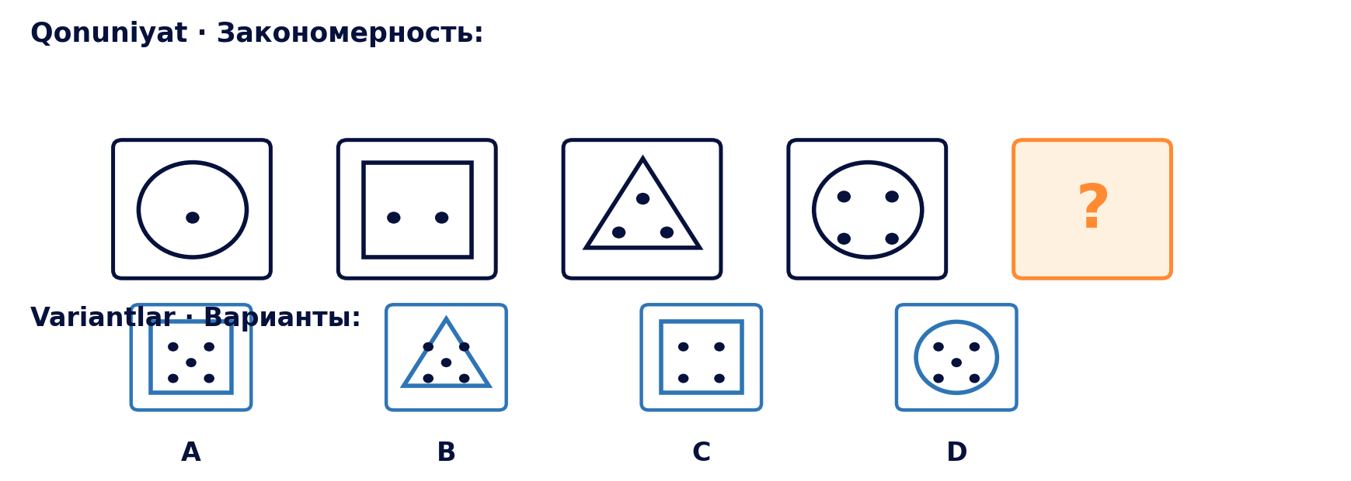

 Diagramma tahlili · Анализ диаграммы | 

UZ Diagrammada beshta koʼrsatkich berilgan.
Bu qiymatlarning mediani (oʼrta qiymati) qancha?
RU На диаграмме показаны пять показателей.
Чему равна медиана этих значений?
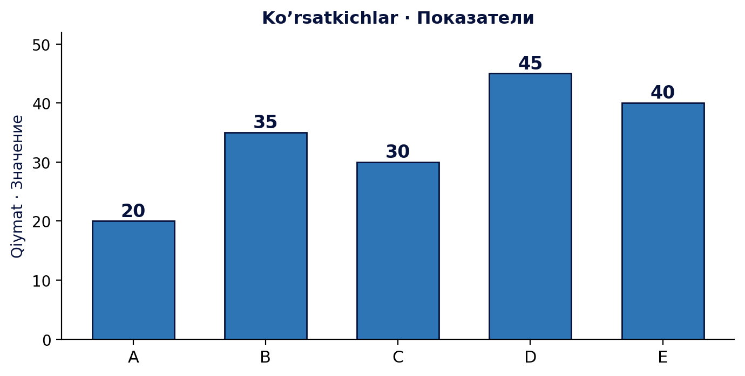
A) 30 B) 35 C) 40 D) 34

 Tanqidiy fikrlash · Критическое мышление | 

UZ Kimdir shunday deydi: «U rost gapiradi, chunki u hech qachon yolgʼon aytmaydi.»
Bu fikrlashdagi asosiy xato nimada?
RU Кто-то говорит: «Он говорит правду, потому что он никогда не лжёт.»
В чём основная ошибка в этом рассуждении?
Variantlar · Варианты:
A) Dalil aslida xulosani boshqacha soʼz bilan takrorlaydi — aylanma dalil.
Довод по сути повторяет вывод другими словами — это замкнутый круг.
B) U haqiqatan ham rostgoʼy odam.
Он действительно правдивый человек.
C) Yolgʼon aytish — yomon xulq.
Лгать — это плохо.
D) Hamma odam rost gapiradi.
Все люди говорят правду.

 Ehtimollik · Вероятность | 

UZ Qopda 3 ta qizil va 2 ta koʼk shar bor. Ketma-ket, qaytarmasdan 2 ta shar olinadi.
Ikkala shar ham qizil boʼlish ehtimoli qancha?
RU В мешке 3 красных и 2 синих шара. Подряд, без возврата, вынимают 2 шара.
Какова вероятность того, что оба шара красные?
 | Maslahat · Подсказка  Birinchi shar qizil boʼlishi 3/5; qolganda ikkinchisi 2/4. Ularni koʼpaytiring. · Первый шар красный — 3/5; затем второй — 2/4. Перемножьте.
A) 3/10 B) 9/25 C) 2/5 D) 1/2

 Mantiqiy jadval · Логическая таблица | 

UZ Toʼrt doʼst turli kunlarda uchrashdi: Dushanba, Seshanba, Chorshanba, Payshanba.
Dilshod Payshanba kuni.
Anvar Bekdan oldin uchrashdi.
Eldor Seshanba kuni emas va Anvardan keyin.
Bek Chorshanba kuni emas.
Anvar qaysi kuni uchrashdi?
RU Четверо друзей встретились в разные дни: понедельник, вторник, среда, четверг.
Дильшод — в четверг.
Анвар встретился раньше Бека.
Элдор не во вторник и позже Анвара.
Бек не в среду.
В какой день встретился Анвар?
Variantlar · Варианты:
A) Dushanba · Понедельник | B) Seshanba · Вторник
C) Chorshanba · Среда | D) Payshanba · Четверг

 Fazoviy tasavvur · Пространственное мышление | 

UZ Toʼrt shakldan uchtasi bir xil, faqat aylantirilgan. Qaysi biri (aylantirib boshqalarga keltirib boʼlmaydigan) farq qiladi?
RU Три из четырёх фигур одинаковы, только повёрнуты. Какая из них отличается (её нельзя получить поворотом)?
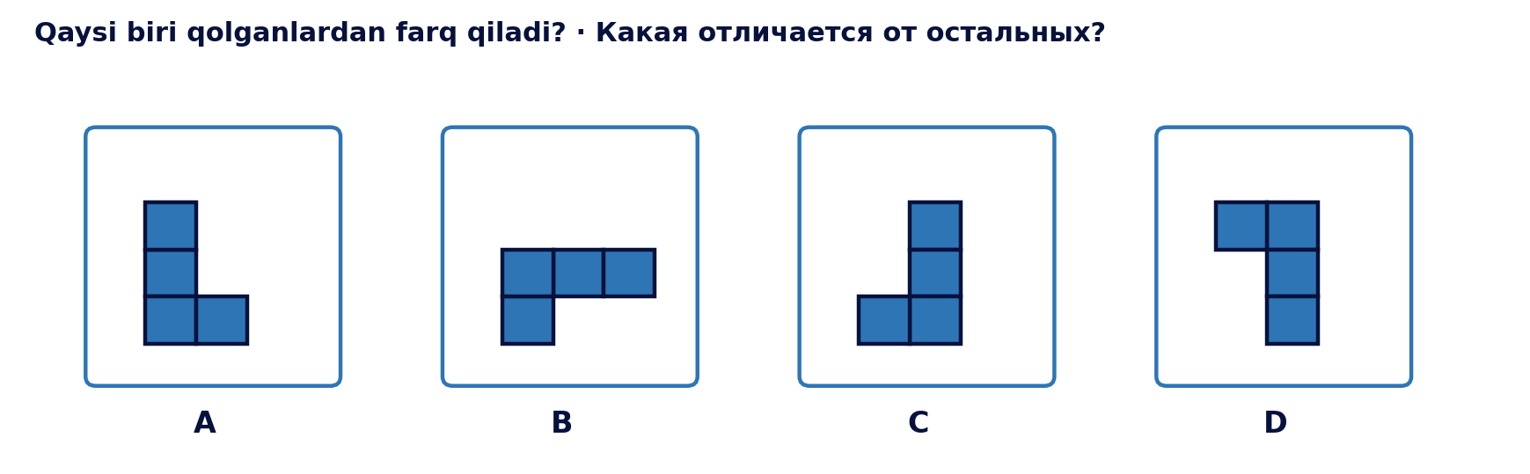

 Abstrakt matritsa · Абстрактная матрица | 

UZ Har bir qatorda nuqtalar maʼlum qoidaga boʼysunadi. Soʼroq belgisi oʼrniga qaysi variant kelishi kerak?
RU В каждой строке точки подчиняются правилу. Какой вариант должен стоять вместо знака вопроса?
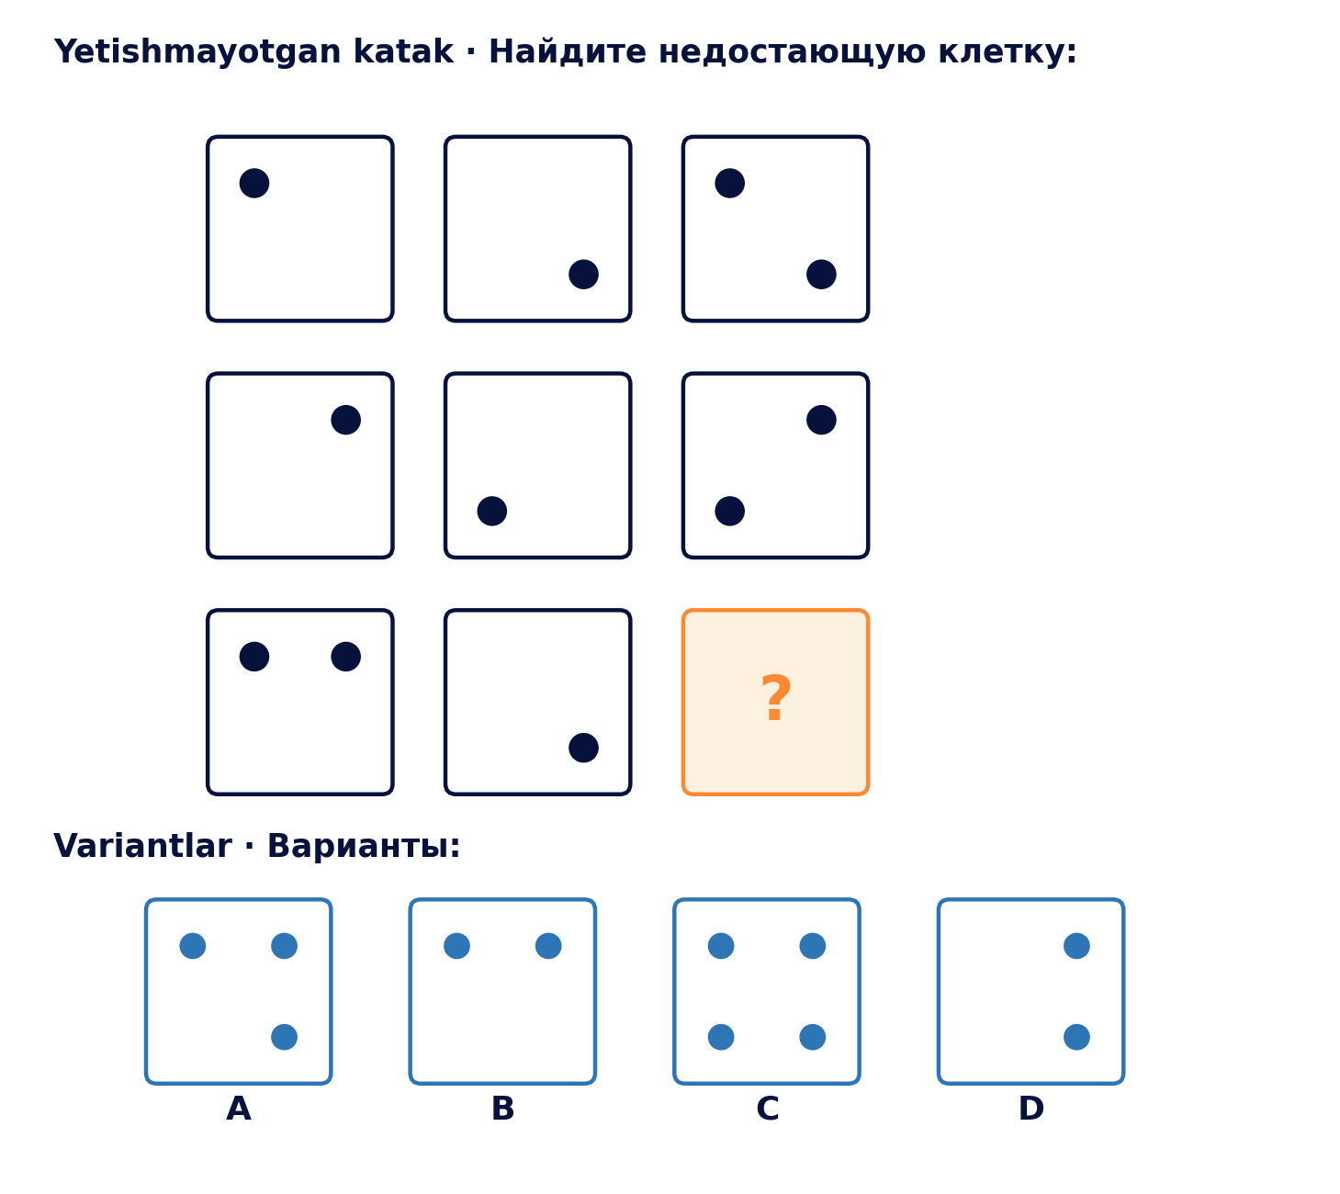
 | Maslahat · Подсказка  Har qatorda uchinchi katak — birinchi va ikkinchi katakdagi nuqtalarning birlashmasi. · В каждой строке третья клетка — объединение точек первой и второй клеток.

 Tizimli sanash · Систематический подсчёт | 

UZ 10 kishilik jamoadan 1 ta sardor va 2 ta yordamchi tanlanadi.
(Yordamchilar orasida tartib ahamiyatsiz.) Necha xil usulda tanlash mumkin?
RU Из команды в 10 человек выбирают 1 главу и 2 помощников.
(Порядок помощников не важен.) Сколькими способами это можно сделать?
 | Maslahat · Подсказка  Avval sardorni 10 kishidan tanlang, soʼng qolgan 9 kishidan 2 yordamchini tartibsiz tanlang. · Сначала выберите главу из 10, затем из оставшихся 9 — двух помощников без учёта порядка.
A) 360 B) 720 C) 90 D) 45

